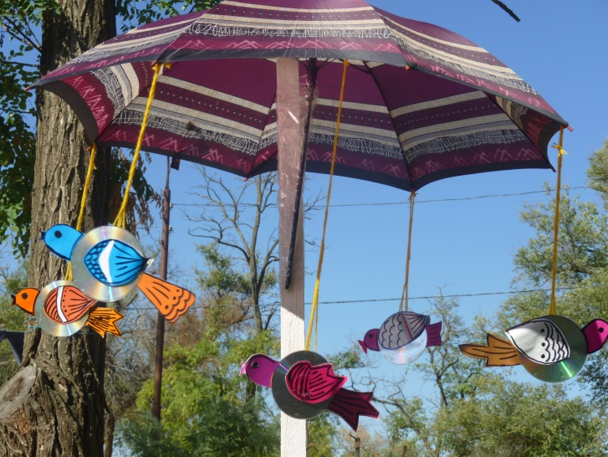 **УКРАШЕНИЕ УЧАСТКА**

**МЛАДШЕЙ ГРУППЫ**

